使用说明
脚本唯一群：206319518
目录
使用说明 1
一、 介绍 1
1. 支持各个系统 2
2. 支持台式机/绝大部分笔记本 2
3. 如果无法使用请联系群主 2
二、 模拟器的设置 2
1. 模拟器支持夜神，蓝叠，推荐使用夜神模拟器，群文件都有下载 2
2. 模拟器设置 2
三、 魔灵的设置 3
1. 魔灵下载 3
2. 魔灵设置 3
四、 脚本运行 4
1. 先进入游戏，再开启脚本，脚本和模拟器及魔灵都可以群文件下载 4
五、 问题处理 4
1. 提示分辨率不正确 4
2. 如果出现创建远程共享对象失败 5
3. 出现目标窗口不存在 5
4. 如果有卡住或者其他各种不正常问题可以用卡住截图功能截图发到群文件，并且告诉我一下 6
六、 脚本功能展示 6

介绍
本辅助只适用于自动挂机，不含黑科技，不会封号，请放心使用！
- 支持各个系统
- 支持台式机/绝大部分笔记本
- 如果无法使用请联系群主

群文件一览
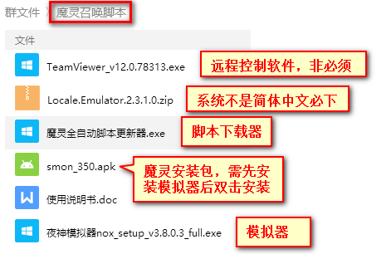

模拟器的设置
- 模拟器支持夜神，蓝叠，推荐使用夜神模拟器，群文件都有下载
- 模拟器设置
760*570 DPI 240 CPU 如果不能设置2那就不设置
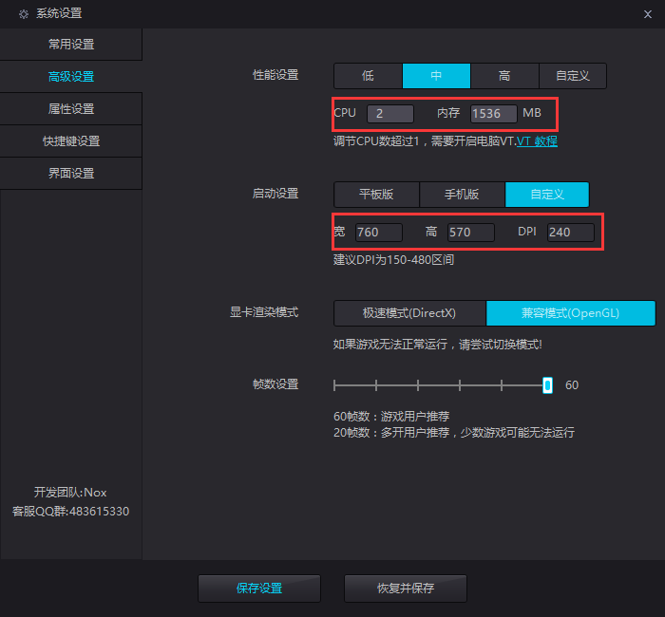
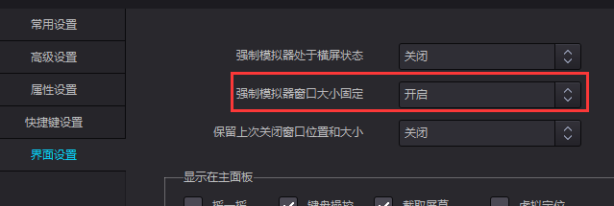

魔灵的设置
- 魔灵下载
魔灵召唤的安装包在群文件里此为官方最新原版，也可以去官方网站自己下载
https://m.withhive.com/game/2624/detail
模拟器都有安装apk的地方，蓝叠夜神逍遥仔细找下就有 安装完毕后登陆游戏

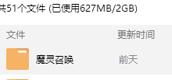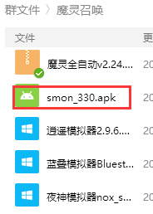
- 魔灵设置
需要点击头像-选项-最低配置如图
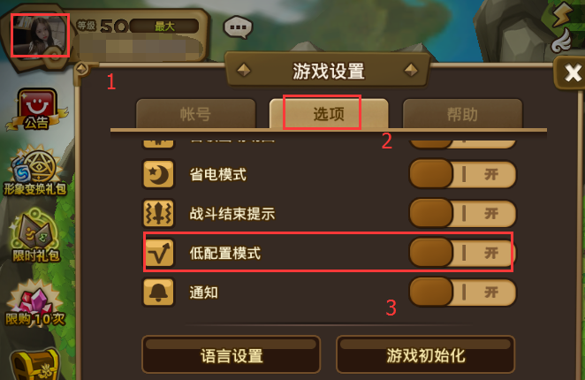
- 魔灵语言
需要改成简体中文

脚本运行
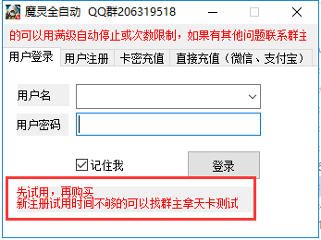

看清试用
- 先进入游戏，再开启脚本，脚本和模拟器及魔灵都可以群文件下载

问题处理
- 提示分辨率不正确
Win10 在开始菜单找到设置-搜索“显示”-打开显示设置 按图操作-然后重启或者注销电脑
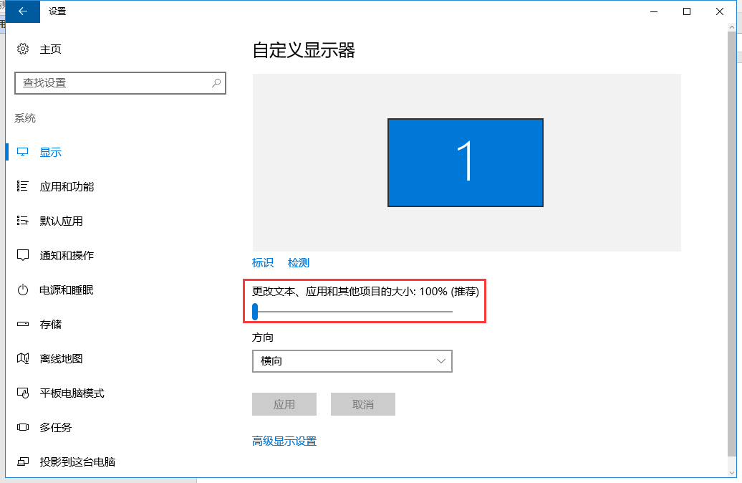
Win7类似，在控制面板搜索显示也是改成100%
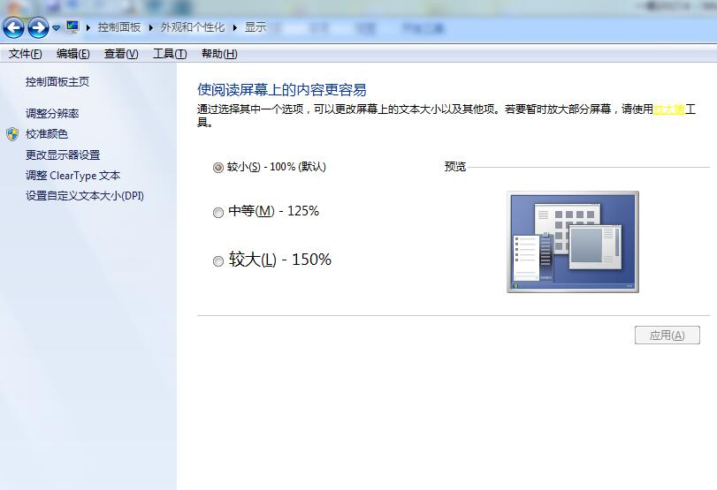

如果还是出现这个
用蓝叠模拟器重启-重开脚本
夜神和逍遥可以将模拟器分辨率改成其他的在改回来，夜神的话可以锁定防止这个上面模拟器设置有图片

- 如果出现创建远程共享对象失败
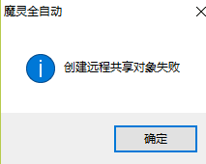
出现这个，模拟器用管理员运行即可
- 自动换狗粮不好用解决办法
自动换狗粮需要较高的兼容性，需要关闭最低配置，夜神的话需要按照上面设置设 置
如果设置对那就使用微调功能可以一个个刻度往右拖
还不能够解决识别问题，建议使用次数限制或者满级停止两个功能
- 卡住不动解决办法
1.卡住不动了用卡住微调功能可以一个个刻度往右拖，哪个刻度不卡就用哪个
2.购买体力卡住需要先调刻度，然后关闭确认购买，关闭到‘再来一次’的界面
3.微调使用了还不行的话，就可以用“卡住截图”功能截图然后发到群文件或发给 群主
- 出现目标窗口不存在
重新开启脚本即可

- 如果有卡住或者其他各种不正常问题可以用卡住截图功能截图发到群文件，并且告诉我一下

脚本功能展示
